重庆理工大学考试试卷
2014～ 2015学年第1学期

班级 学号 姓名 考试科目 复变函数与积分变换 A 卷 闭 卷 共 2 页

···································· 密························封························线································
学生答题不得超过此线

题号 | 一 | 二 | 三 | 总分 | 总分人
分数

一、解析函数的计算与构造 (共40分)
得分 | 评卷人

1、计算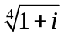，并将所得四次方根分别写出。（10分）

2、将复数计算化简为“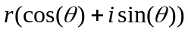”的形式。（10分）

3、试分析函数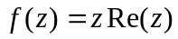在何处可导，何处解析。（10分）

4、已知调和函数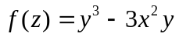，求函数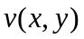使得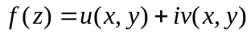为解析函数。（10分）

得分 | 评卷人
二、计算复积分与级数展开 (共40分)
1、计算曲线积分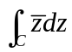，其中复曲线C是从1到 的直线段。（10分）

重庆理工大学考试试卷
2014～ 2015学年第1学期

班级 学号 姓名 考试科目 复变函数与积分变换 A 卷 闭 卷 共 2 页

···································· 密························封························线································
学生答题不得超过此线

2、计算复积分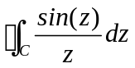，其中闭曲线C：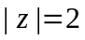，方向为正向。（10分）

3、计算复积分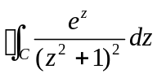，其中闭曲线C：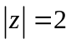，方向为正向。（10分）

4、求函数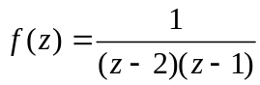在圆环：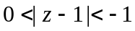上的洛朗展式。（10分）

得分 | 评卷人
三、求解下列积分变换问题 (共20分)
1、求函数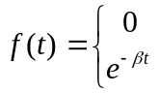 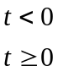的傅里叶变换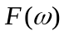，其中常数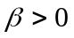 。（10分）

2、试用Laplace变换求解微分方程：。（10分）

